Proyecto Página Web de Información Piscícola

**Especificación de Casos de Uso**

Versión 1.0

01 de Julio del 2024

Realizado por John Limones, Fernando Tipan & Jonathan García

Realizado para el Sr. Ángel García

HISTORIAL DE REVISIONES

|  |  |  |  |
| --- | --- | --- | --- |
| Núm. | Fecha | Descripción | Autores |
| 0 | 01/07/2024 | Versión 1.0 | John Limones, Jonathan García, Fernando Tipan. |
|  |  |  |  |
|  |  |  |  |

**TABLA DE CONTENIDO**

**1. Modelo de Casos de Uso. 4**

1.1. Propósito 4

1.2. Descripción General de Actores 4

1.3. Modelo de Casos de Uso 5

**2. Especificación de caso de uso: Información General 5**

2.1 Descripción 5

2.2 Meta 5

2.3 Actores 5

2.4 Flujo de eventos 5

2.4.1 Flujo básico 5

2.4.2 Flujo alternativo 5

2.5 Precondiciones 5

2.6 Condición de éxito 5

2.7 condición de fallo 5

**3. Especificación de caso de uso: Visualizar Galería de Procesos de Producción 5**

**4. Especificación de caso de uso: Comunicación vía Web/WhastsApp 5**

**5. Especificación de caso de uso: Catálogo de Productos piscícola 5**

**6. Especificación de caso de uso: Cotización de Productos 5**

# Modelo de Casos de Uso.

## 1.1. Propósito

## 1.2. Descripción General de Actores

|  |  |
| --- | --- |
| **ACT-01** | Propietario |
| **Versión** | 1.0 (01/07/2024) |
| **Autores** | John Limones, Jonathan García, Fernando Tipan. |
| **Fuentes** | Ángel García (Emprendimiento “Piscícola García") |
| **Descripción** | Este actor representa al personal encargado de gestionar y mantener la página web del emprendimiento piscícola. Sus responsabilidades incluyen la actualización de información, la gestión de pedidos y la atención al cliente. |
| **Comentarios** | Los administradores pueden ser miembros internos del negocio o externos contratados para gestionar la plataforma en línea. |

|  |  |
| --- | --- |
| **ACT-02** | Comprador |
| **Versión** | 1.0 (01/07/2024) |
| **Autores** | John Limones, Jonathan García, Fernando Tipan. |
| **Fuentes** | Ángel García (Emprendimiento “Piscícola García") |
| **Descripción** | Este actor representa a los compradores de los productos del emprendimiento piscícola, que pueden incluir restaurantes, mercados locales y otros negocios. |
| **Comentarios** | Los compradores del producto interactúan con el sistema para obtener información sobre disponibilidad y precios, realizar pedidos y comunicarse con el negocio para gestionar la entrega de los productos. |

# 

## 1.3. Modelo de Casos de Uso

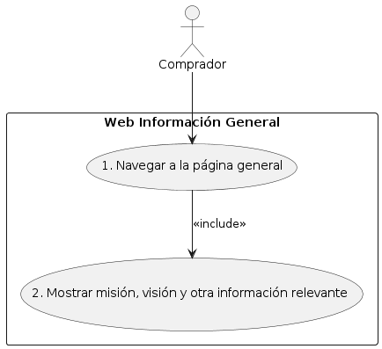

Ilustración 1 Caso de Uso Información General de la Pagina

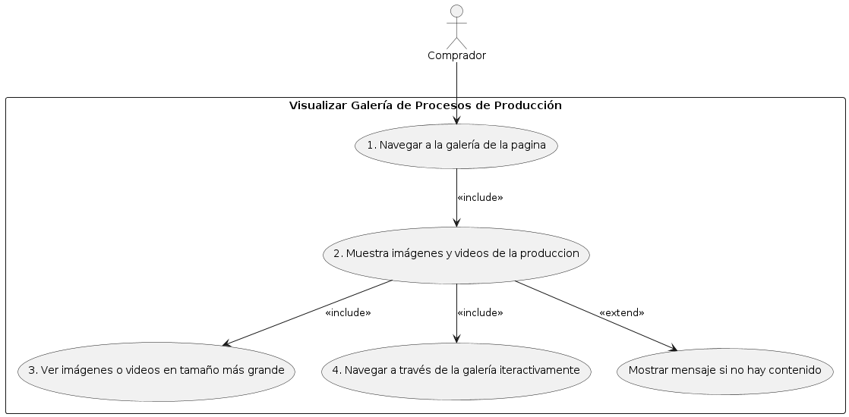

Ilustración 2 Caso de Uso Galería de Proceso de Producción

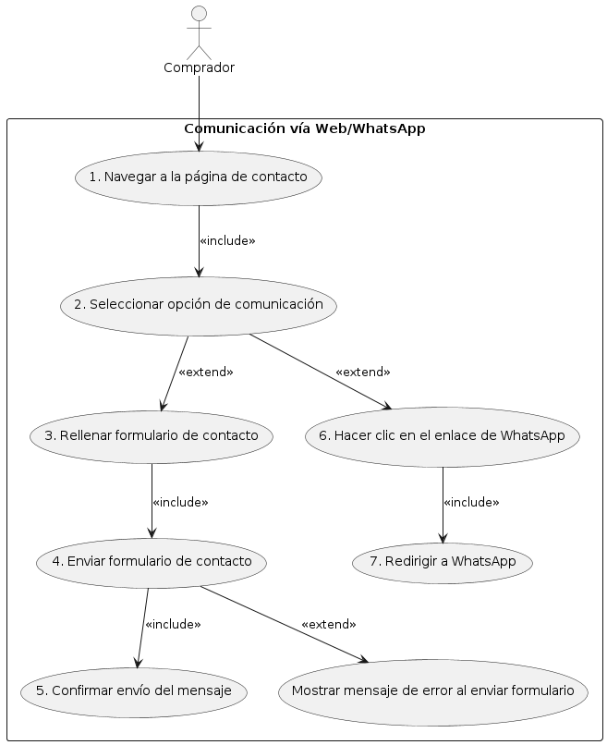

Ilustración 3 Caso de Uso Comunicación

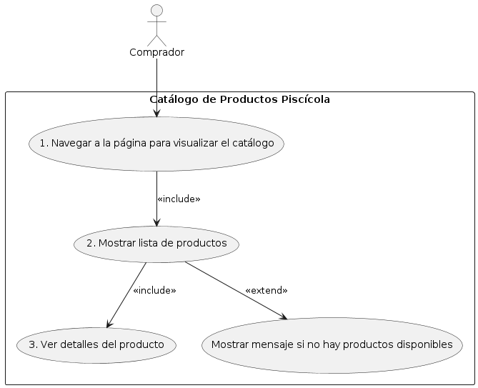

Ilustración 4 Caso de Uso Catálogo de Productos

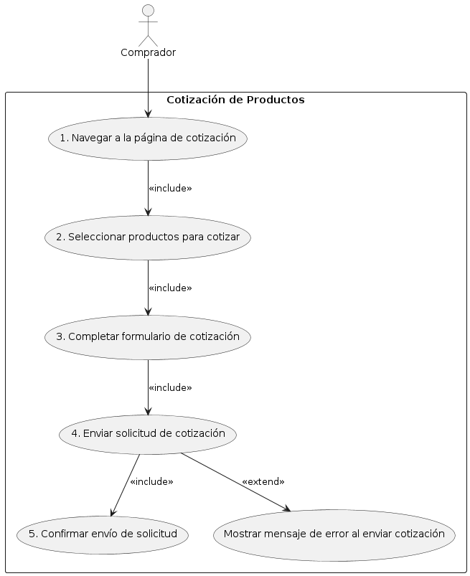

Ilustración 5 Caso de Uso Cotización de Productos

# Especificación de caso de uso: Información General

## 2.1 Descripción

El comprador puede visualizar la misión, visión y otra información general sobre la empresa.

## 2.2 Meta

Informar al comprador sobre la filosofía, objetivos y datos relevantes de la empresa para construir una imagen sólida y confiable.

## 2.3 Actores

Comprador

## 2.4 Flujo de eventos

### 2.4.1 Flujo básico

1. El comprador navega por la página de información general (principal).
2. El sistema muestra la misión, visión y otra información relevante sobre la empresa.

### 2.4.2 Flujo alternativo

### No aplica.

### 

## 2.5 Precondiciones

El comprador debe tener acceso a Internet y estar en la página web.

## 2.6 Condición de éxito

El comprador puede visualizar la misión, visión y otra información general de la empresa.

## 2.7 condición de fallo

El sistema no muestra correctamente la información general o muestra un mensaje de error indicando que no hay contenido disponible.

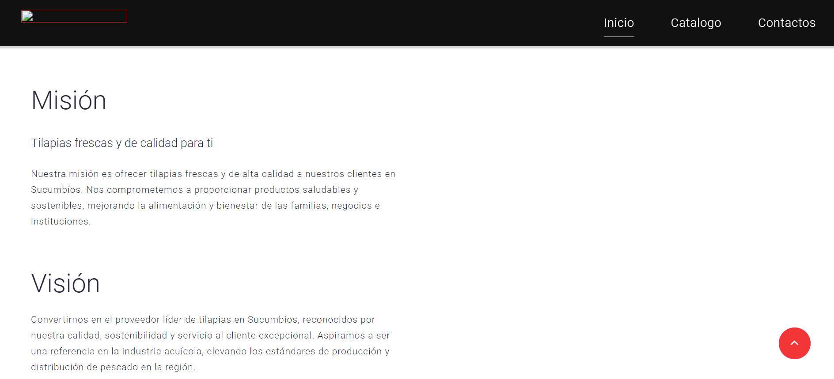

# Especificación de caso de uso: Visualizar Galería de Procesos de Producción

## 3.1 Descripción

El usuario puede visualizar una galería de imágenes y videos que muestran los diferentes procesos de producción de los productos piscícolas.

## 3.2 Meta

Proveer información visual sobre los procesos de producción para generar confianza y transparencia en los métodos utilizados por la empresa.

## 3.3 Actores

Comprador

## 3.4 Flujo de eventos

### 3.4.1 Flujo básico

El comprador navega por la página visualizando galería de procesos de producción.

El sistema carga y muestra las imágenes y videos disponibles.

El comprador puede hacer clic en las imágenes o videos para verlos en un tamaño más grande o en una presentación de diapositivas.

El comprador puede navegar a través de la galería usando botones de navegación.

### 3.4.2 Flujo alternativo

### 

### Si no hay imágenes o videos disponibles, el sistema muestra un mensaje indicando que no hay contenido en la galería.

### 

## 3.5 Precondiciones

El comprador debe tener acceso a Internet y estar en la página web.

## 3.6 Condición de éxito

El comprador puede visualizar sin problemas las imágenes y videos de los procesos de producción.

## 3.7 condición de fallo

El sistema no carga correctamente las imágenes o videos, o muestra un mensaje de error indicando que no hay contenido disponible.

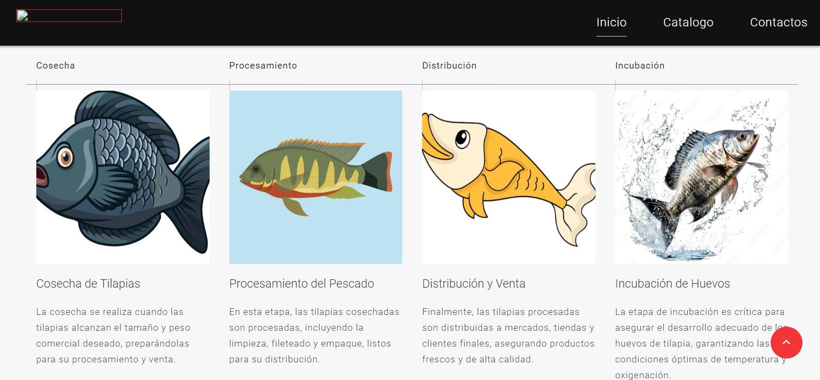

# Especificación de caso de uso: Comunicación vía Web/WhastsApp

## 4.1 Descripción

El comprador puede comunicarse con el propietario a través de un formulario en la página web o mediante un enlace directo a WhatsApp.

## 4.2 Meta

Facilitar la comunicación directa entre el comprador y el propietario para consultas, pedidos o cualquier tipo de información.

## 4.3 Actores

Comprador

## 4.4 Flujo de eventos

### 4.4.1 Flujo básico

1. El comprador navega por la página e interactúa para establecer contacto con el propietario.
2. El comprador selecciona si desea enviar un correo electrónico o iniciar una conversación en WhatsApp.

Para correo electrónico:

1. El comprador rellena el formulario de contacto con su nombre, correo electrónico y mensaje.
2. El comprador envía el formulario.
3. El sistema confirma que el mensaje ha sido enviado correctamente.

Para WhatsApp:

1. El comprador hace clic en el enlace de WhatsApp.
2. El sistema redirige al usuario a una conversación con el número del propietario en WhatsApp.

### 4.4.2 Flujo alternativo

### 

Si hay un error al enviar el formulario de contacto, el sistema muestra un mensaje de error y solicita al comprador que intente nuevamente.

## 4.5 Precondiciones

El comprador debe tener acceso a Internet y estar en la página web. Para WhatsApp, el comprador debe tener la aplicación de WhatsApp instalada.

## 4.6 Condición de éxito

El comprador logra enviar su mensaje por correo o iniciar una conversación en WhatsApp con la empresa.

## 4.7 condición de fallo

El sistema no envía el mensaje o no redirige correctamente a WhatsApp, mostrando un mensaje de error.

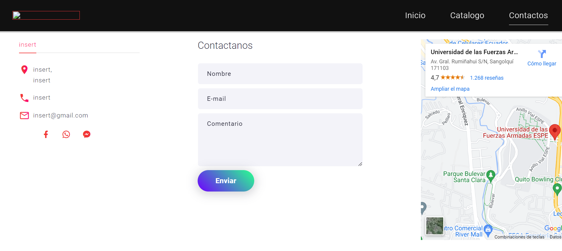

# Especificación de caso de uso: Catálogo de Productos piscícola

## 5.1 Descripción

El comprador puede visualizar un catálogo de los productos piscícolas disponibles, con descripciones y precios.

## 5.2 Meta

Proveer información detallada sobre los productos piscícolas que ofrece la empresa para facilitar la toma de decisiones de compra.

## 5.3 Actores

Comprador

## 5.4 Flujo de eventos

### 5.4.1 Flujo básico

1. El comprador navega en la página hacia el catálogo de productos.
2. El sistema muestra una lista de productos con sus descripciones, imágenes y precios.
3. El comprador puede seleccionar un producto para ver más detalles.

### 5.4.2 Flujo alternativo

### Si no hay productos disponibles, el sistema muestra un mensaje indicando que el catálogo está vacío.

### 

## 5.5 Precondiciones

El usuario debe tener acceso a Internet y estar en la página web.

## 5.6 Condición de éxito

El comprador puede ver la lista de productos con sus descripciones y precios.

## 5.7 condición de fallo

El sistema no muestra correctamente los productos o indica que no hay productos disponibles.

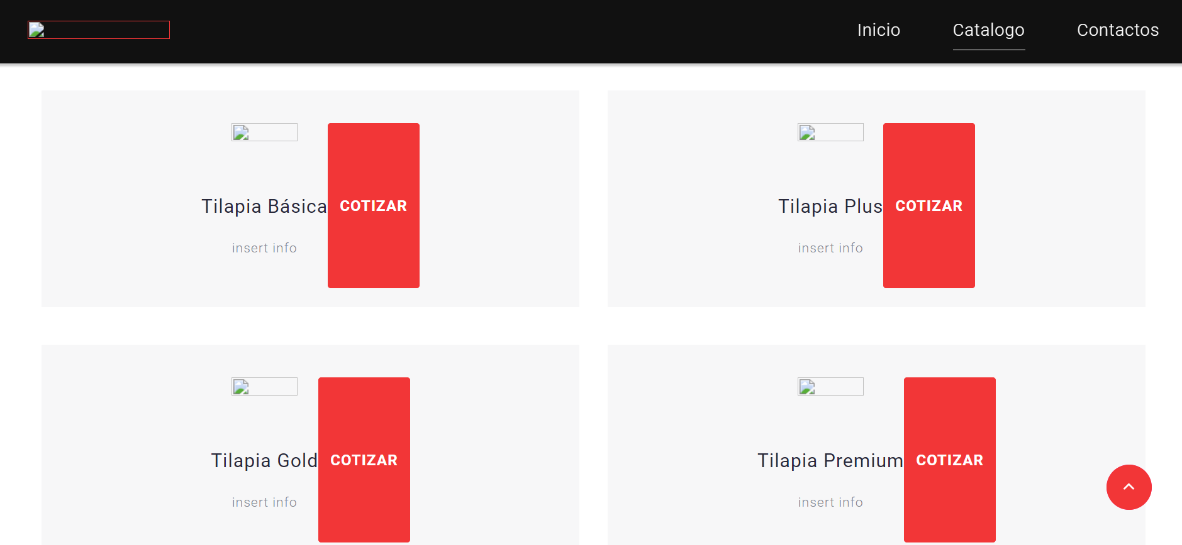

# Especificación de caso de uso: Cotización de Productos

## 6.1 Descripción

El comprador puede seleccionar productos del catálogo, agregar sus datos y enviar una solicitud de cotización por correo electrónico.

## 6.2 Meta

Permitir al comprador generar una cotización personalizada y enviarla a la empresa para recibir una respuesta con precios y disponibilidad.

## 6.3 Actores

Comprador

## 6.4 Flujo de eventos

### 6.4.1 Flujo básico

1. El comprador navega a la página.
2. El comprador selecciona los productos que desea cotizar.
3. El comprador completa un formulario con sus datos personales y de contacto.
4. El comprador envía la solicitud de cotización.
5. El sistema confirma que la solicitud ha sido enviada correctamente y envía un correo electrónico.

### 6.4.2 Flujo alternativo

### Si hay un error al enviar la solicitud de cotización, el sistema muestra un mensaje de error y solicita al usuario que intente nuevamente.

### 

## 6.5 Precondiciones

El comprador debe tener acceso a Internet y estar en la página web.

## 6.6 Condición de éxito

El comprador logra enviar una solicitud de cotización por correo electrónico.

## 6.7 condición de fallo

El sistema no envía la solicitud de cotización y muestra un mensaje de error.

